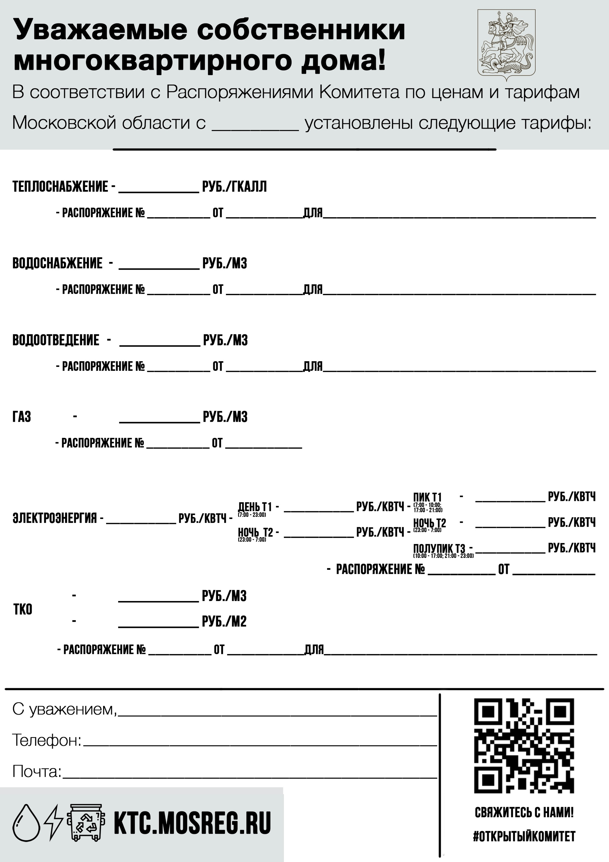
eksteh@yandex.ru

8-496-44-93-913

ООО «Экстех»

815,58
ООО «Эколайн-Воскресенск»
18.12.2020

294-Р

256-Р

16.12.2020

4,29

МУП «Белоозерское»
МУП «Белоозерское»
18.09.2020

149-Р
5 706,46

331-Р
18.12.2020
34,73
25,12
331-Р
18.12.2020

----------
01.07.2021г.

